Digori Gheorghe 343C5

**Manual de instalare Magento**

Scopul acestui document este menționarea resurselor necesare, precum și a pașilor care

trebuie urmați pentru instalarea și configurarea tehnologiei alese în etapa 1, și anume Magento

versiunea 1.9.4.

Voi utiliza MAMP configurat pe Windows 10 pentru a efectua instalarea.

O cerință minimă hardware specificată de Magento este memoria RAM – min. 2 GB.

**Cerințe software:**

- Apache 2.2 sau 2.4

- PHP 7.0.13-7.0.x, 7.1.x

- MySQL 5.6, 5.7

1. Descărcare Magento și Sample Data – Navigăm pe pagina oficială pentru

Descărcări Magento. Prima data se instaleaza Sample Data, apoi programul propriu-zis

Arhivele Zip figurează ca și corupte, selectăm arhivele .tar.gz pentru că cele.

Link: <https://magento.com/tech-resources/download#download1759>

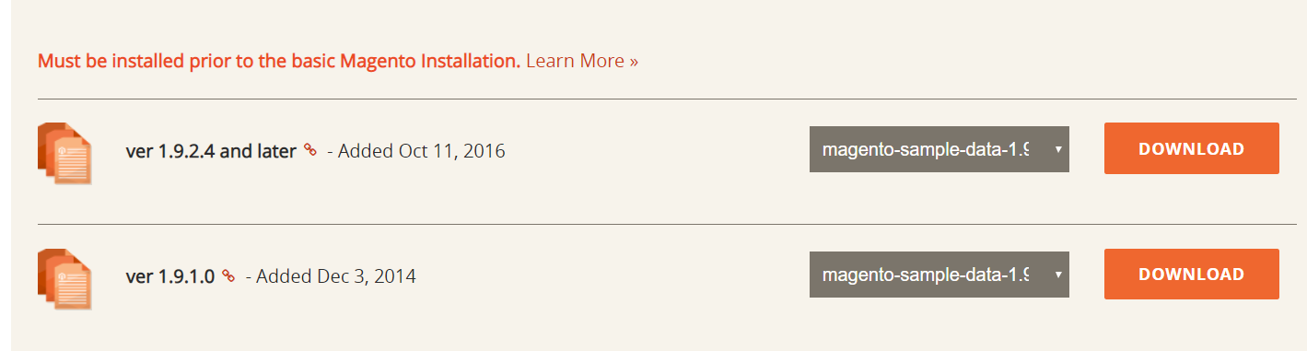

2. Dezarhivăm arhivele descarcate.

3. Pornim serverele MySQL si Apache din MAMP 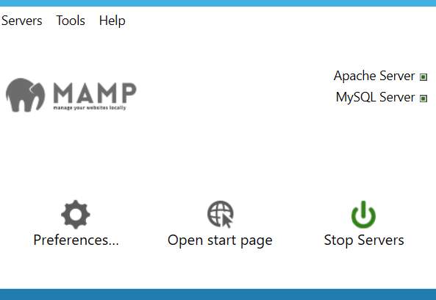

4. Copiem cele două foldere în MAMP/htdocs.

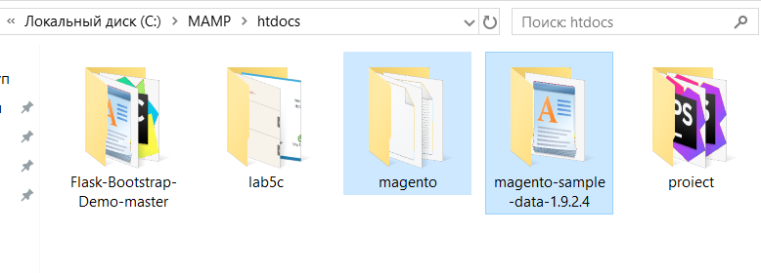

5. Arhivăm fișierul SQL din Sample Data deoarece va fi necesar configurării ulterioare

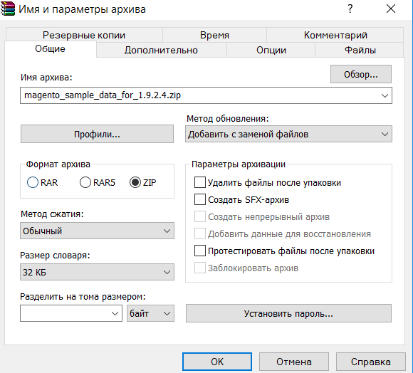

6. Accesăm phpmyadmin de pe serverul web local pornit cu MAMP

<http://localhost/phpMyAdmin/import.php>

7. Creem o nouă bază de date.

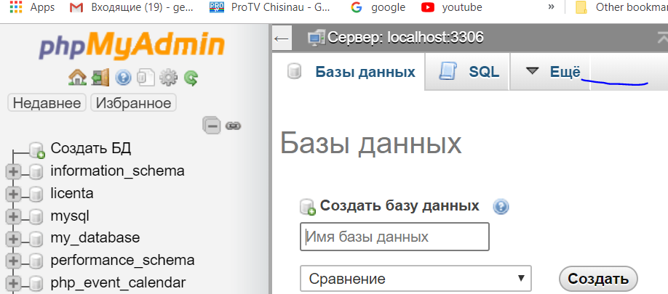

8. După ce am creat-o, dăm click pe Import și importăm fișierul sql.zip creat anterior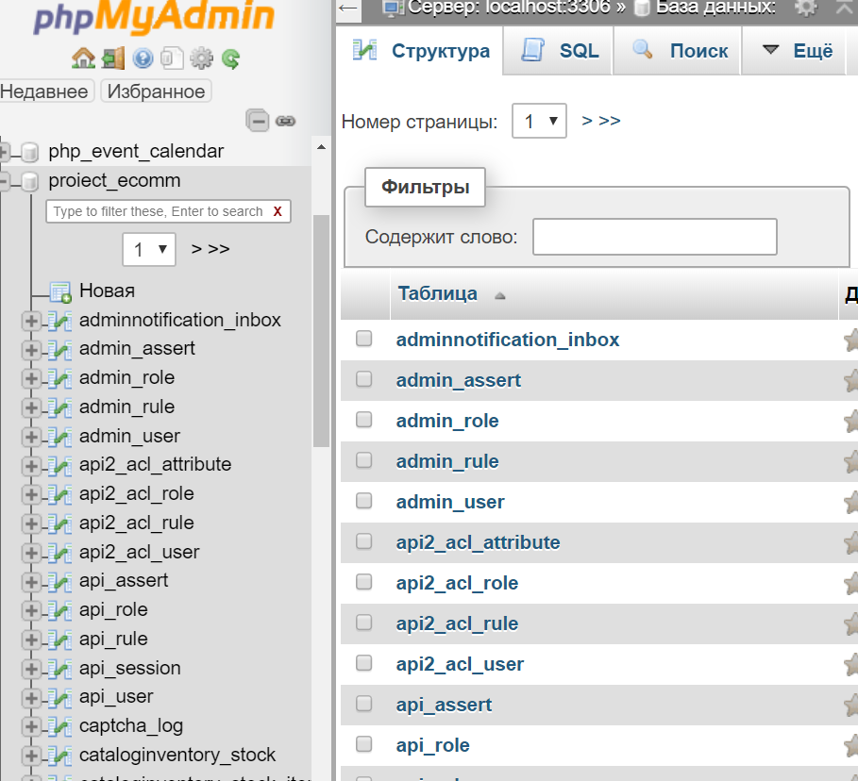

9. Dupa instalarea bazei de date accesăm localhost/magento. Așa vom ajunge în wizardul de instalare pentru Magento.

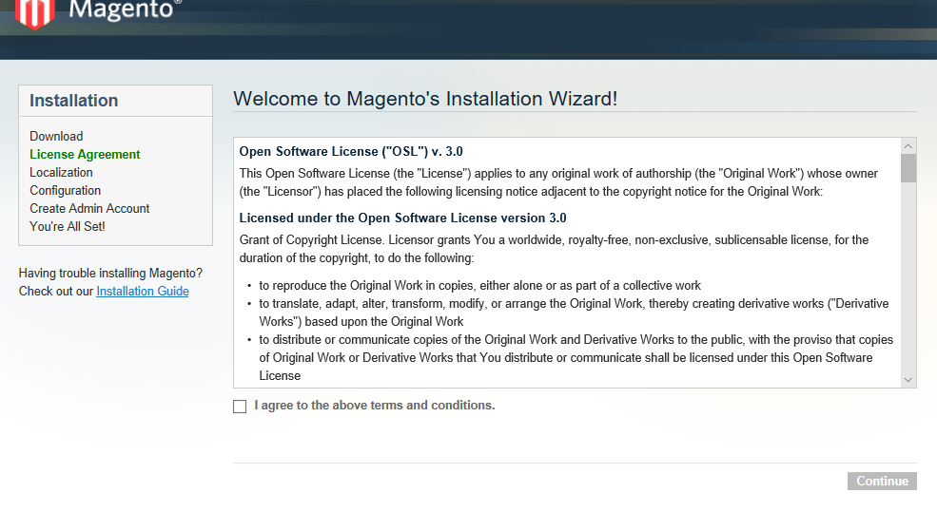

10. Completăm apoi detaliile legate de localizare

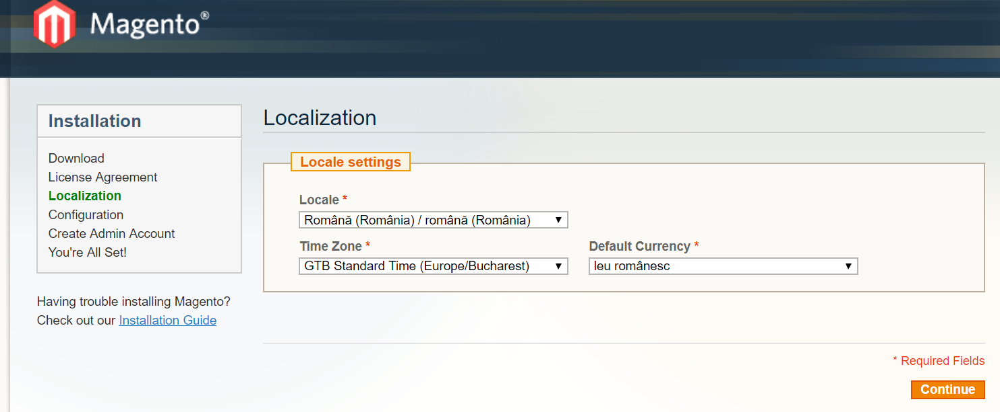

11. Completăm apoi detaliile legate de configurare

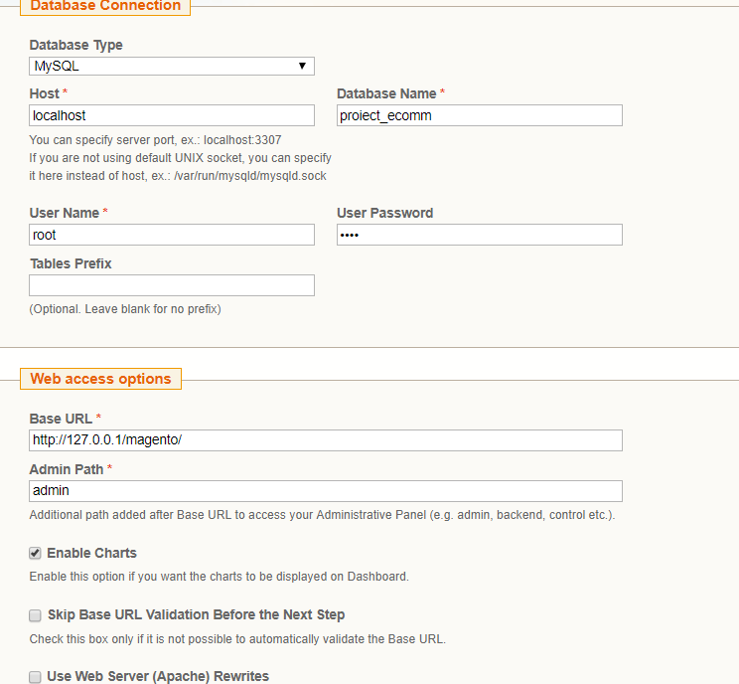

12. Creez un admin.

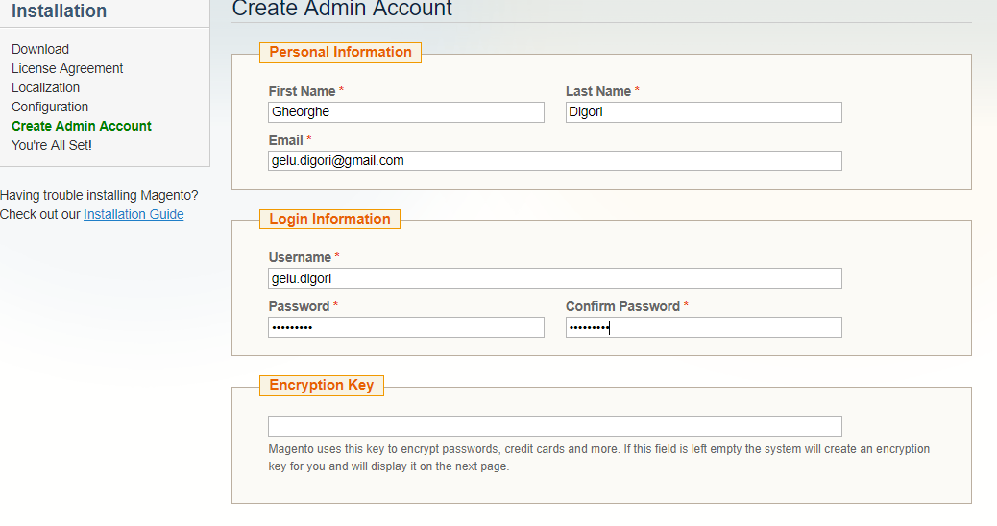

13. Copiem cheia de autorizare într-un loc sigur. Magento rulează acum pe localhost. În continuare ne vom loga ca admin pentru a configura serverul așa cum ne dorim

